REQUERIMENTO Nº /2021

Requeiro a Mesa, após ouvido o Plenário, na forma Regimental, que seja solicitado ao Exmo. Senhor Prefeito, Marcones Sá, a Secretaria de Serviços Públicos ou ao Secretaria de Desenvolvimento Rural que proceda com o patrolamento da Rua Cabo João Vieira de Mairins, no Bairro Novo Everest.

JUSTIFICATIVA

Este requerimento se faz importante, tendo em vista que além da poeira levantada pela rua sem calçamento, há dificuldade da passagem por causa dos buracos causados pelas chuvas.

Diante do exposto, solicitamos aos nobres pares, aprovação do requerido.

Salgueiro, 07 de junho de 2021
Atenciosamente,

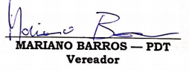

_______________________________
MARIANO BARROS –– PDT
Vereador

